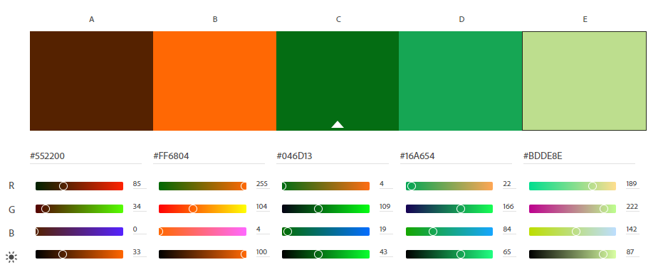

#552200 #FF6804 #046D13 #16A654 #BDDE8E

**Sobre/Devs**

**Descrição da marca**

**A denominação da empresa é a fusão de dois termos:**

Primeiramente, "Eden" evoca a ideia de um paraíso ou jardim perfeito, o que se alinha com a beleza e a serenidade que as suculentas e cactos podem trazer aos ambientes domésticos. Além disso, "Leaf" (folha, em inglês) faz referência direta à natureza e à folhagem delicada dessas plantas, destacando a sua característica distintiva.

Juntos, "Eden Leaf" sugere um ambiente onde os clientes podem encontrar um pedaço desse paraíso natural para levar para suas casas, oferecendo uma sensação de tranquilidade e beleza através da compra dessas plantas encantadoras. O nome é convidativo, memorável e expressa uma atmosfera de beleza autêntica, o que o torna apropriado e atraente para uma marca que se especializa em suculentas e cactos pequenos.

**A logomarca foi projetada a partir dos seguintes princípios:**

O laranja simboliza a criatividade, a alegria e a confiança. Neste contexto, essa cor vibrante foi escolhida para representar a energia da nossa marca e o seu espírito jovem empreendedor. O verde é a cor da natureza, associada à tranquilidade, frescor e crescimento, por isso é predominante nas folhas, transmitindo assim, a ideia de cuidado ambiental e sustentabilidade. Já o marrom evoca a terra que representa a base sólida e nutritiva que as plantas precisam para prosperar.

Em conjunto, as cores laranja, verde e marrom no nome "Eden Leaf" criam uma paleta de cores que destaca a vitalidade das suculentas e dos cactos, que causam uma sensação de equilíbrio e harmonia, atraindo os amantes de plantas e promovendo a ideia de um paraíso natural em casa.

A cor laranja é o símbolo da criatividade, alegria e confiança, e nesse contexto, ela foi escolhida como a representação da vivacidade da nossa marca e do espírito empreendedor juvenil que a impulsiona. O verde claro, por sua vez, personifica a natureza,